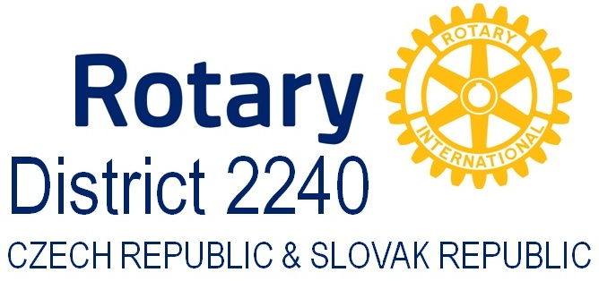

mezinárodní nezisková organizace

TISKOVÁ ZPRÁVA
S raketami v ruce pomohou Africe

29. října 2014

V sobotu 1. listopadu 2014 se ve Sportovním centru Hector v Praze Malešicích uskuteční již druhý ročník benefičního turnaje na pomoc Africe s názvem Squash a badminton pro Afriku Open 2014. Oproti minulému ročníku se tedy turnaj rozrostl o jednu sportovní disciplínu – badminton. Akce se koná pod záštitou Rotary Klubu Ostrava International, který je hlavním organizátorem projektu Helping Malawi. Startovné pro jeden turnaj činí 500 Kč a pro oba pak 800 Kč. Celý výtěžek organizátoři použijí na pomoc, kterou v Malawi poskytují, konkrétně je jedná o projekty Rodinné kozí farmy, Brýle pro Afriku, Pomoc Albínům a Mobilní klinika.

Velkým lákadlem turnaje bude šance zahrát si s českými hvězdami squashového sportu. Účast přislíbili Olga Ertlová, trojnásobná mistryně ČR, Zuzana Kubáňová, sedminásobná mistryně světa v racketlonu, Martin Švec, Jakub Solnický nebo Klára Janošková. Hlavními hvězdami pak budou rozhodně čtrnáctinásobný mistr ČR ve squashi Jan Koukal a badmintonová hvězda Petr Koukal.

V rámci akce proběhne výstava fotografií pořízených při návštěvách ostravského Rotary klubu v Malawi a zároveň také malá přednáška Hanky Fialové o tom, jak samotná podpora jedné z nejchudších zemí světa prakticky probíhá. Projekty jsou totiž realizovány tak, aby pomáhaly potřebným nejen jednorázově, ale daly šanci tamním obyvatelům získat soběstačnost, třeba díky vlastní kozí farmě. Dlouhodobým cílem projektu Helping Malawi je pak snaha o zařízení mobilní kliniky a zajištění tak nezbytné pravidelné kvalitní lékařské péče.

Aktuální informace o projektu naleznete na webových stránkách Sport pro Afriku na http://www.sportproafriku.cz/ nebo na Facebookových stránkách události.

O Rotary International:
Rotary International je celosvětová organizace sdružující již od roku 1905 vedoucí osobnosti z podnikatelských a odborných kruhů. Na 1,2 milionu mužů a žen se v rámci Rotary organizuje ve zhruba 34 000 klubech, které působí prakticky ve všech zemích světa. Členové Rotary se scházejí každý týden, aby organizovali a poskytovali humanitární služby a pomoc svým spoluobčanům, prosazovali ve všech oblastech života vysoké etické zásady a napomáhali vytváření vzájemné důvěry a prosazení míru na celém světě.
Členové Rotary připravují a uskutečňují množství pozoruhodných projektů humanitárního, vzdělávacího nebo kulturního zaměření. Společenství Rotary například částkou překračující jednu miliardu dolarů podpořilo a dále podporuje program PolioPlus, který usiluje o vymýcení dětské obrny. Pod heslem END POLIO NOW se tak od roku 1985 podařilo snížit počet případů této dětské nemoci o více než 99 %. Mezi partnery Rotary patří UNICEF, WHO, ale také nadace Billa a Melindy Gatesových. Rotary také vynakládá každým rokem kolem 90 milionů dolarů na zahraniční výměnné studijní pobyty a stáže a získalo si celosvětové uznání jakožto největší poskytovatel mezinárodních vzdělávacích stipendií. Již od vzniku skautského hnutí trvá také spolupráce Rotary International a Skautu jak na celosvětové, tak i na klubové úrovni. Více informací o Rotary International naleznete na www.rotary.org .
Územně je organizace členěna do tzv. Distriktů, majících číselné označení. V Distriktu 2240, který zahrnuje Českou republiku a Slovensko, se sdružuje 47 českých a moravských a 25 slovenských Rotary klubů dohromady sdružujících 1400 členů (950 v České republice a asi 450 na Slovensku). Financování všech aktivit Rotary, ať už na úrovni klubů, distriktu nebo ústředí, je zajištěno čistě ze soukromých zdrojů, zejména členských příspěvků, darů nebo sponzoringu. Více na www.rotary2240.org .
Kontakt pro média:
Tomáš Hečko
Crest Communications a. s
Ostrovní 126/30
110 00 Praha 1
tel.: +420 222 927 124
fax: +420 234 648 666
GSM: +420 731 613 601
e-mail: tomas.hecko@crestcom.cz

